COLEGIO EMILIA RIQUELME  GUIA DE APRENDIZAJE EN CASA  ACTIVIDAD VIRTUAL SEMANA DEL 14 AL 18 DE SEPTIEMBRE |  |  | 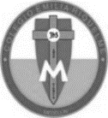
Asignatura: Edu. Artística | Grado: 10° | Docente: Hermana Esperanza
Miércoles, 16 de septiembre del 2020

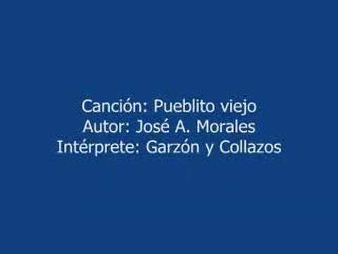

ACTIVIDAD

Plasma en un dibujo la canción de pueblito viejo de José Morales relacionándola con la Antioqueñidad.

la actividad se realizará durante esta semana y la fecha límite de entrega es el día viernes.

Nota: Recuerda enviarme la evidencia fotográfica a mi correo.
Cualquier duda o inquietud referente al trabajo, escribirme inmediatamente a mi correo esvesilva@gmail.com yo estaré atenta y responderé sus dudas como lo he realizado hasta este momento.

Bendiciones.

Hermana Esperanza

